Manual De Usuario Cliente

BarberApp

Versión: 1.1

**HISTORIAL DE REVISIÓN**

| **VERSIÓN** | **ELABORACIÓN** | | **REVISIÓN** | | **APROBACIÓN** | |
| --- | --- | --- | --- | --- | --- | --- |
| **Fecha** | **Responsable** | **Fecha** | **Responsable** | **Fecha** | **Responsable** |
| 1.0 | 07/08/2022 | Bryan Steven Riascos Arroyo |  |  |  |  |
|  |  |  |  |  |  |  |
|  |  |  |  |  |  |  |
|  |  |  |  |  |  |  |
|  |  |  |  |  |  |  |

**CAMBIOS RESPECTO A LA VERSIÓN ANTERIOR**

| **VERSIÓN** | **MODIFICACIÓN RESPECTO VERSIÓN ANTERIOR** |
| --- | --- |
| 1.0 | Inicio del documento. |
| 1.1 | Se agregaron las imágenes para mejorar su entendimiento. |
|  |  |
|  |  |
|  |  |
|  |  |

**Tabla de contenido**

1. Introducción 4

2. Alcance 4

3. Definiciones, Siglas y Abreviaturas 4

4. Responsables e involucrados 4

5. Roles y Usuarios 4

5.1 Usuarios 4

5.2 Roles 4

6. Ingreso al Sistema 4

7. Navegación 4

8. Opciones, Módulos o Funcionalidades 4

8.1 Opción 1: 5

8.2 Opción 2: 5

8.3 Opción 3: 5

8.n Opción n: 5

9. Mensajes 5

9.1 Error 5

9.2 Advertencia 5

9.3 Confirmación 5

9.4 Información 5

# 1. Introducción

La presente investigación se refiere al tema de proyecto final ADSI (tecnólogo de análisis y desarrollo de sistemas de información), el cual consiste de una Plataforma web, para resolver el problema de las barberías con el registro de sus citas y tener una mejor experiencia en el ámbito laboral, ya que les brindaría una mayor organización.

Este documento contiene un propósito, un alcance, una justificación, definiciones y observaciones que les proporcionará mayor información, ya que desglosa las funciones del producto, algunas de estas son: reservación de citas, catálogo de cortes, estas son algunas de las principales funciones de la primera versión

# 2. Alcance

Este proyecto tiene como meta Implementar la plataforma web en distintas Barberías y brindar una herramienta que ayude a crear oportunidades de generar un estatus entre las barberías y generar la capacidad de solucionar los problemas que se ven día a día en las barberías (acumulación de citas, clientes indecisos, entre otros). Con la implementación del aplicativo web, se adquiere la posibilidad que desde cualquier dispositivo móvil que tenga acceso a internet y con el respectivo usuario autorizado pueda acceder a la plataforma, tanto barberos como clientes podrán concretar citas.

La idea de este proyecto surge a partir de la experiencia de los integrantes del mismo, no obstante, las investigaciones realizadas para el desarrollo del proyecto exponen que este problema ocurre en muchas barberías.

# 3. Definiciones, Siglas y Abreviaturas

**Adsi:** tecnólogo de análisis y desarrollo de sistemas de información, (carrera tecnológica del SENA)

**Sistema de información:** conjunto de datos que interactúan entre sí con un fin común.

**Herramienta interactiva:** se refiere a todos aquellos sistemas que se emplean en la actualidad donde mediante diversos elementos, se permite la interacción del usuario con los contenidos de manera diferente, haciendo referencia a la evolución que los sistemas multimedia han sufrido con el paso de los años.

**BarberApp:** es el nombre de la aplicación este nombre está compuesto de dos palabras barber que se refiere a las barberías y app se refiere a una aplicación

**Cut: (traducción-corte)** hace referencia a cortometrajes de 1-15 segundos que podrá publicar el usuario barbero.

# 4. Responsables e involucrados

| **Nombre** | **Tipo (Responsable/ Involucrado)** | **Rol** |
| --- | --- | --- |
| *Bryan Stiven Riascos Arroyo* | *Responsable* | *DBA, Documentador* |
| *Andres Camilo Serna Villegas* | *Responsable* | *Backend Developer* |
| *Jefferson David Izquierdo Escobar* | *Responsable* | *Backend Developer* |
| *JUan Camilo Hurtado Velazques* | *Responsable* | *Frontend Developer* |
| *Santiago Ruiz Hernandez* | *Responsable* | *Frontend Developer* |

# 5. Roles y Usuarios

## 5.1 administrador Barbería

El administrador será el encargado de vincular los barberos a sus perfiles de barbería para prestar el servicio a los clientes.

## 5.2 Barberos

Este rol va a cumplir la función más importante dentro del sistema en desarrollo porque será el usuario ejecutor de los servicios a los clientes.

## 5.3 cliente

Este rol desempeñará funciones dentro del sistema como agendar citas, ver las publicaciones de las barberías y barberos.

# 6. Ingreso al Sistema

Al entrar al aplicativo web se encontrarán con un login en el cual pueden iniciar sesión ingresando en los campos “correo” y “contraseña” su correo de registro y contraseña, por último dar clic en el botón “login” que se encuentra en la parte inferior de los campos mencionados, en la parte inferior del formulario de ingreso se encuentra una opción de olvido de contraseña el cual les recordará cuál es el usuario y la contraseña para ingresar al aplicativo web, seguido se encuentra dos enlaces que redireccionan a registrar se en caso de no tener un usuario y retroceder al home de la web respectivamente, al iniciar sesión se mostrará el menú principal del barbero el cual se explica a detalle en el siguiente link navegación.

Imagen de referencia:

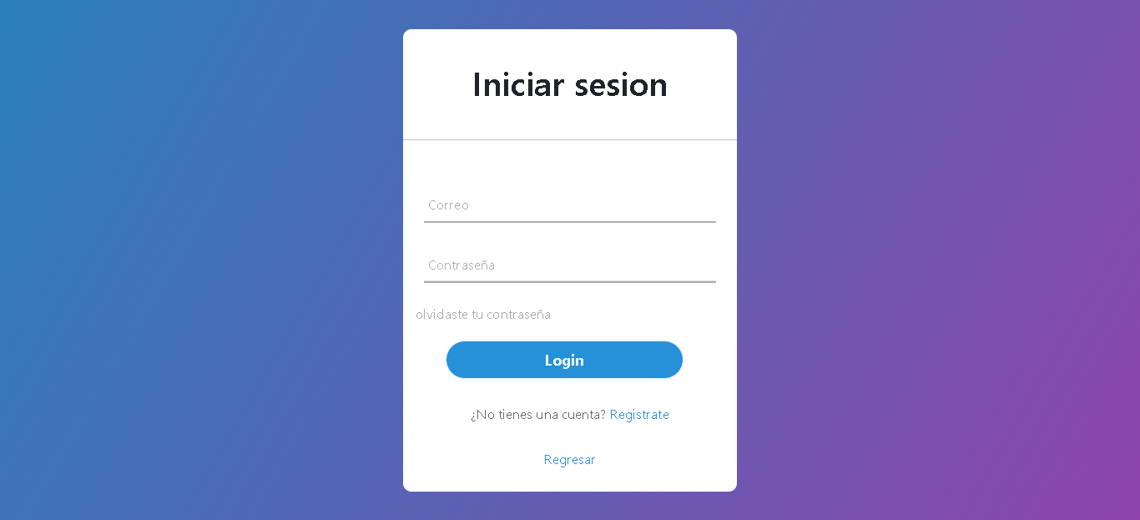

# 7. Navegación

El tipo de navegación depende de cada rol y de los privilegios de cada uno los cuales se reflejan en los Roles, todos cuentan con un menú principal, barra de herramientas diferentes para cada uno.

* **Cliente:**
  + El menú principal del cliente se muestra al darle click izquierdo sobre el icono situado en la parte superior izquierda del header, una vez desplegado el menú todos los enlaces de navegación del aplicativo web al darle clic izquierdo mostrará en la misma pantalla todos los componentes que están en esa funcionalidad, los cuales permiten hacer diferentes funciones, las cuales son ver perfil, Reservar, y cierre de sesión en la parte superior del menú se visualiza el logo del aplicativo el cual al darle clic izquierdo ingresaran a visualizar el home del usuario y más arriba un icono en forma de x que cierra el menú.
* Imagen de referencia:

# 8. Opciones, Módulos o Funcionalidades

## 

## 8.1 Funcionalidad 1:

**Ver perfil:**

Para realizar esta función deberá de llevar su mouse a los enlace del menú desplegable que se encuentra a la izquierda de la pantalla y darle clic izquierdo al botón “**Ver perfil**”.

* Imagen de referencia:

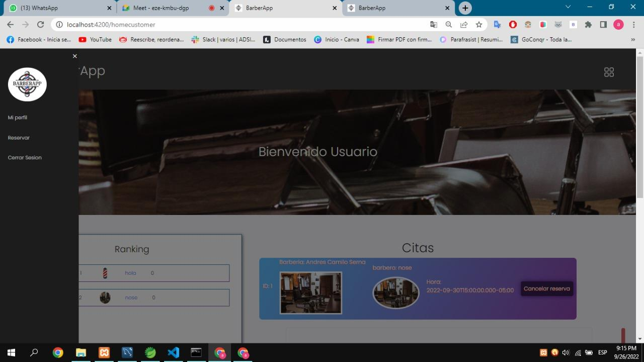

Al ingresar se despliega en toda la pantalla la información del usuario, finalmente podremos realizar la actualización de esta información desde este mismo apartado una vez ingresados los cambios deberá darle clic izquierdo al botón “Actualizar” que se encuentra en la parte inferior de este formulario.

* Imagen de referencia:

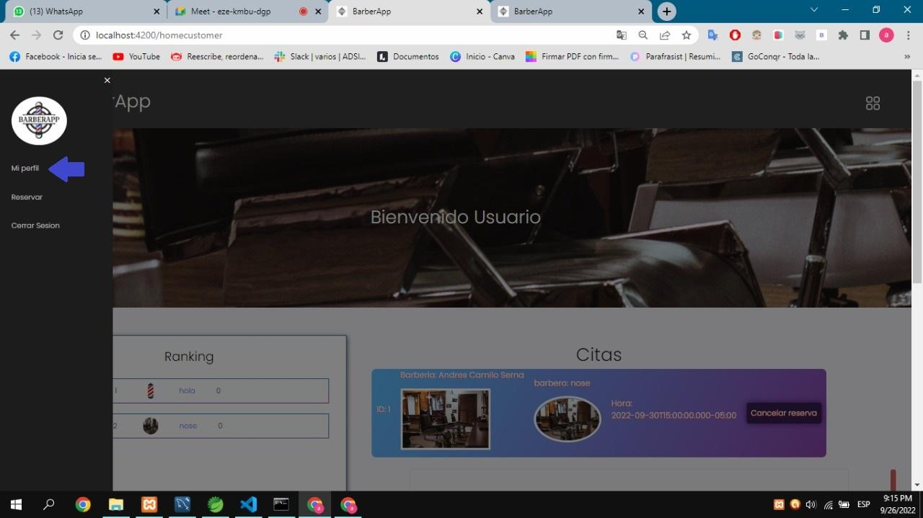

## 8.2 Funcionalidad 2:

**Reservar:**

Para visualizar el componente de reserva, solo se debe dar clic sobre el botón reservar, esto desplegará en la pantalla componentes tipo carta que muestran las Librerías registradas, al seleccionar una de las cartas dándole click al botón ver perfil él se muestra al pasar por encima con el mouse por la carta, cual redireccionará al perfil de la barbería, en el perfil de la barbería en la parte superior derecha se situará un botón “reservar”, al darle click izquierdo renderiza el componente de reservar.

* Imagen de referencia:

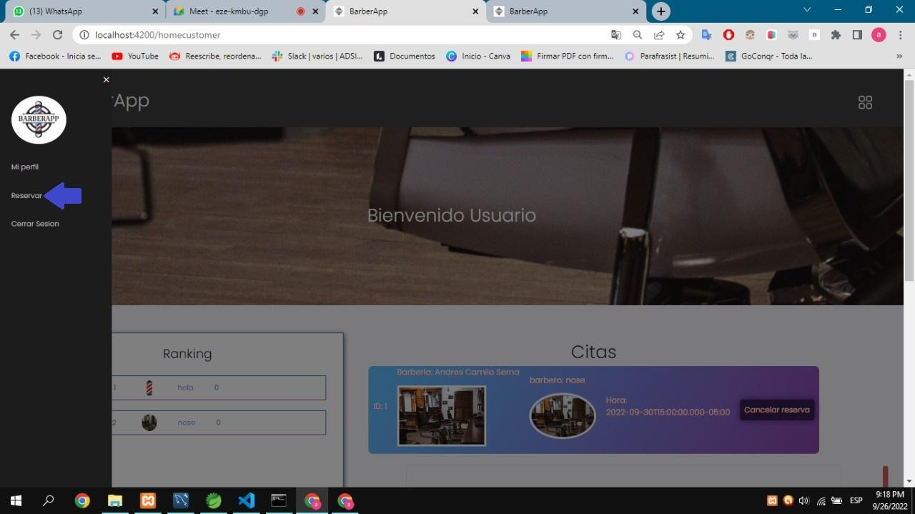

* Imagen de referencia:

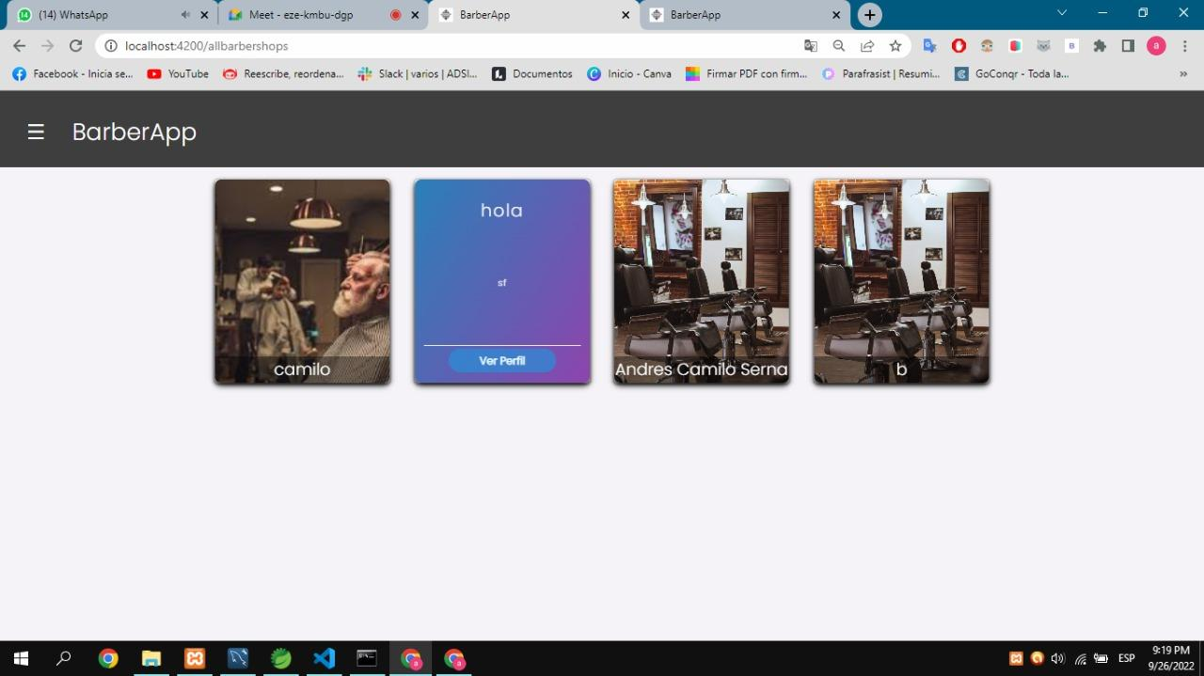

* Imagen de referencia:

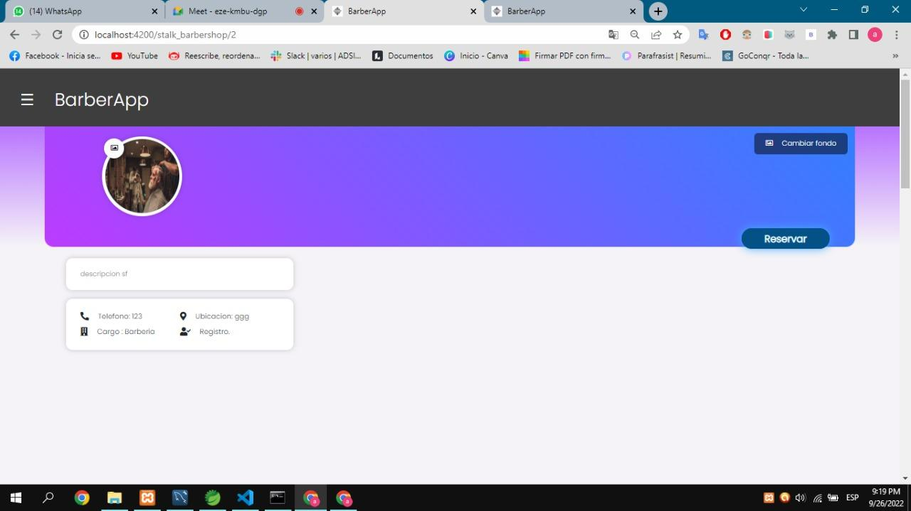

una vez cargado el componente este contará con cinco contenedores los cuales corresponden a la lista de los barberos vinculados como primera opción, el segundo a la lista del catálogo de esa barbería, el tercero a un calendario para seleccionar el día deseado para la reserva, el cuarto es la lista horaria de la barbería y por último el componente que muestra todo lo seleccionado anteriormente, anexado a esto muestra un botón en este último componente de reservar para confirmar su agendamiento.

* Imagen de referencia:

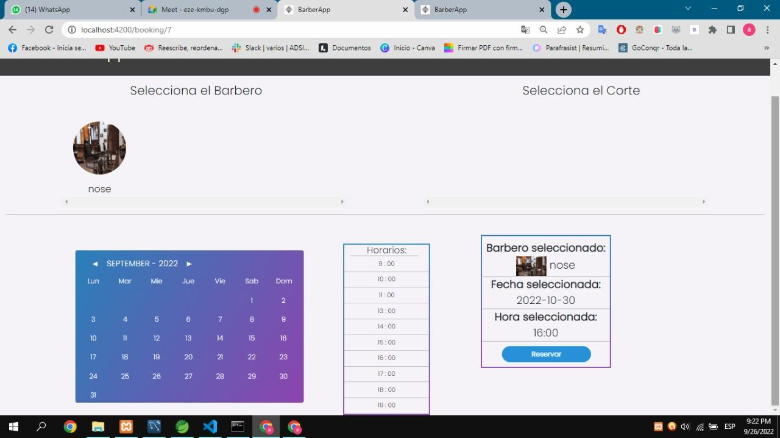

## 8.7 Funcionalidad 7:

**Cerrar sesión:**

La última opción del menú corresponde al botón de cierre de sesión que al darle clic izquierdo desloguea al usuario redireccionando al home principal del aplicativo web.

* Imágenes de referencia:

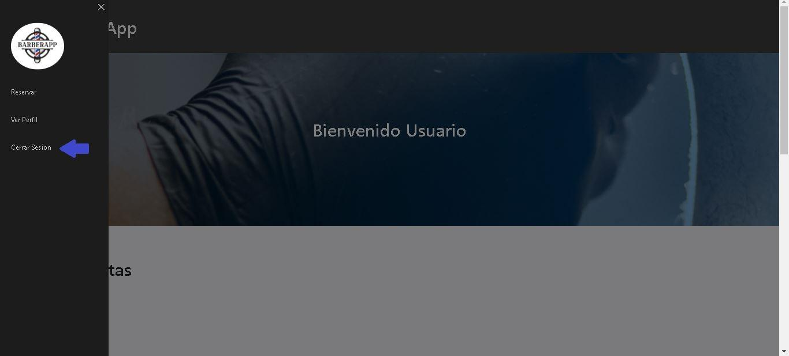

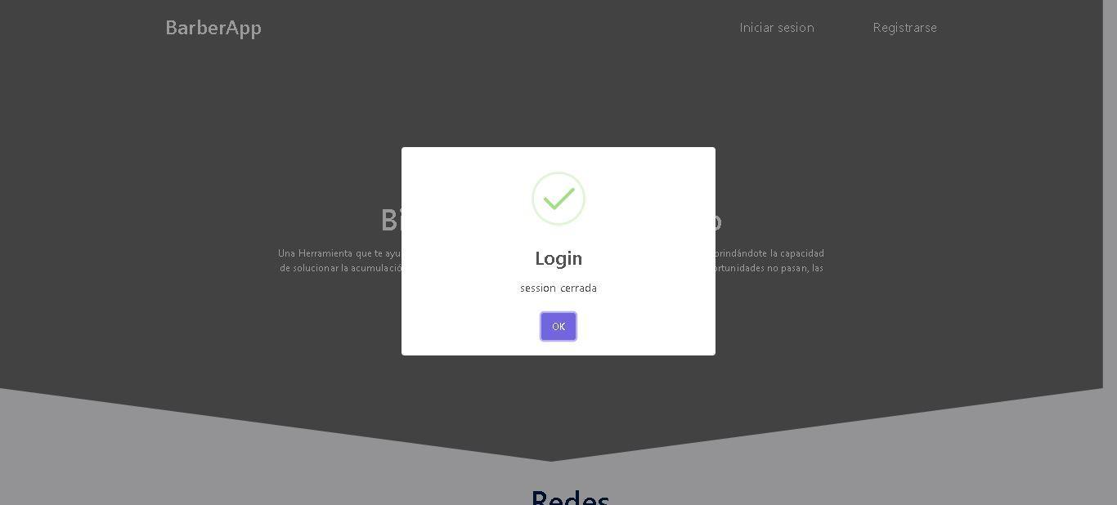

# 9. Mensajes

## 9.1 Error

## 9.2 Advertencia

* **Datos incorrectos al momento de registrarse y/o iniciar sesión**

Imagen de referencia:

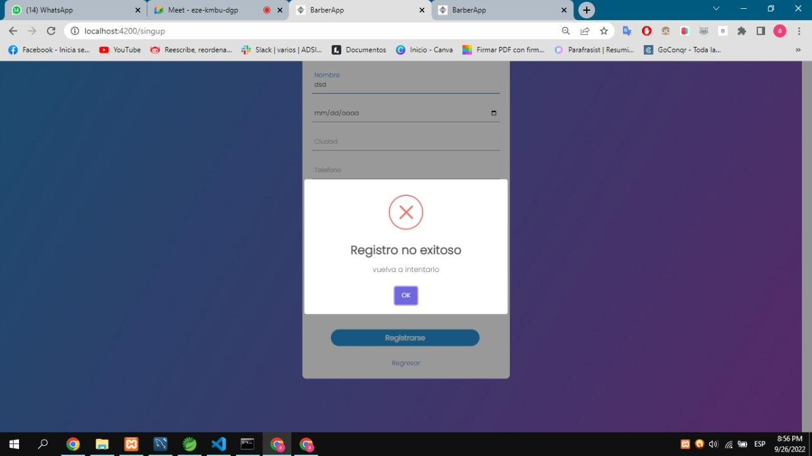

Imagen de referencia:

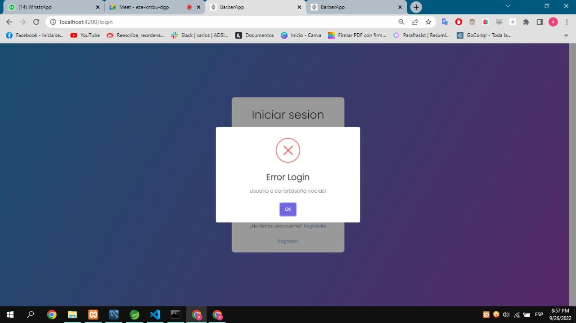

## 9.3 Confirmación

## 9.4 Información

* **¿Cancelar citas?**

Imagen de referencia:

